Морковоуборочный комбайн PSTCMR

Навесные морковоуборочные комбайны производства компании SIMON (Франция), поставляемые на российский рынок компанией ЛБР-АгроМаркет, предназначены для уборки моркови за ботву с одного ряда с последующей выгрузкой в рядом идущее транспортное средство.

Морковоуборочные комбайны SIMON модели PSTCMR — это экономичные комбайны, которые идеально подходят для использования в малых хозяйствах, работают с трактором от 40 до 60 л.с.
Морковоуборочные комбайны имеют малый поток гидравлики (30 л/мин), что позволяет использовать гидравлическую систему трактора без необходимости установки дополнительных гидронасосов на комбайне.
Морковоуборочные комбайны SIMON модели PSTCMR оснащены сортирующим конвейером 550 мм шириной и 2600 мм длиной, расстояние между прутками 28 мм. Все прутки покрыты мягким пластиком 8 x 14 мм, что минимизирует повреждения корнеплодов.
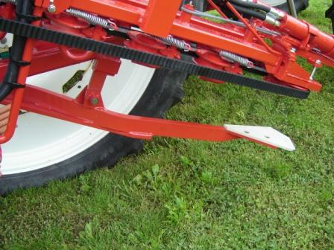
В нижней части морковоуборочные комбайны модели PSTCMR имеют лемех, который бережно подкапывает морковку, облегчая ее вытягивание за ботву.

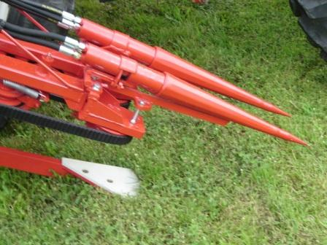
Отбойники аккуратно приподнимают ботву моркови (в случае, если она опустилась или немного повреждена), позволяя зубчатым резиновым ремням захватить ее для последующей транспортировки.

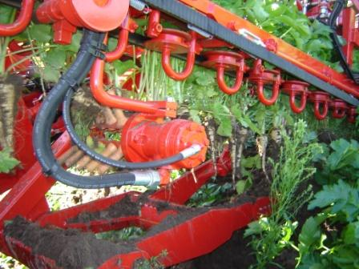
Морковоуборочные комбайны SIMON модели PSTCMR могут опционно оснащаться гидравлическим очистителем моркови, что обеспечивает лучшую очистку от грязи. Специальные резиновые пальцы, которыми оснащаются морковоуборочные комбайны, вращаются при помощи гидравлики, очищая морковь от налипшей грязи.

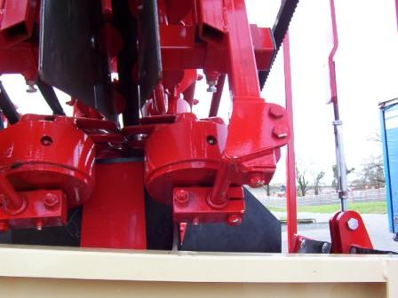
Морковоуборочные комбайны имеют ножи, предназначенные для обрезки моркови. Обрезанная ботва выбрасывается на поле, а морковь подается на транспортер, который доставляет ее в грузовик.
Все элементы транспортера морковоуборочных комбайнов имеют резиновое покрытие, которое максимально уменьшает степень повреждения корнеплодов.
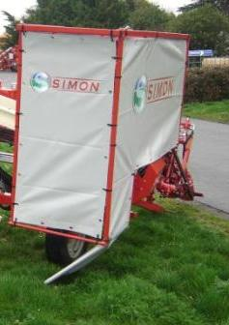
Морковоуборочные комбайны SIMON модели PSTCMR оснащены экраном, расположенным в задней части, он позволяет обрезанной ботве моркови падать исключительно на поле, не попадая в другие части комбайна, или на выгрузной транспортер.

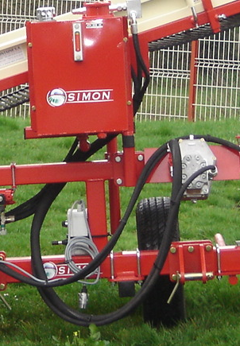
Морковоуборочные комбайны рекомендуется оснащать собственной гидростанцией в том случае, если для уборки моркови используется трактор со слабой гидравликой. Гидростанция состоит из бачка для гидравлического масла и насоса, работающего от ВОМ трактора.

Морковоуборочные комбайны SIMON модели PSTCMR имеют существенное отличие — возможность работы как с выгрузкой в грузовик, так и с выгрузкой в ящики, максимальной грузоподъемностью 1000 кг. Вилы, расположенные сбоку комбайна, при необходимости можно снять, чтобы убирать морковь с выгрузкой в грузовик.
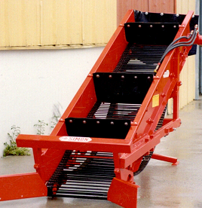
Морковоуборочные комбайны SIMON модели PSTCMR имеют также одну важную конструктивную особенность, которая делает данный агрегат универсальным помощником для сельского хозяйства: устройство для подбора лука позволяет подбирать лук с рядка максимальной шириной 1 м.

Технические характеристики:
Модель | PSTCMR
Количество рядков | 1
Мощность трактора, л.с. | 40-60
Требуемая мощность гидравлики, л/мин | 30

Задать все интересующие вопросы и заказать технику можно, связавшись с менеджером ЛБР-АгроМаркет в вашем регионе.

